Дети в любом возрасте любят рисовать. Даже самые маленькие крохи (еще не осознавая, что они рисуют) приходят в восторг от ярких линий, оставляемых фломастером. Причем рисуют они всем и везде: фломастерами и красками на бумаге, мелками на асфальте, палочками на песке. Юный художник всегда найдет место для своего нового творения. Вот только ему невдомек, почему взрослым не понравился этот красивый домик на новых обоях в детской или человек-паук на мамином годовом отчете. Не стоит ругать малыша. Лучше познакомьте его с новыми видами рисования.
Пальчики-палитра
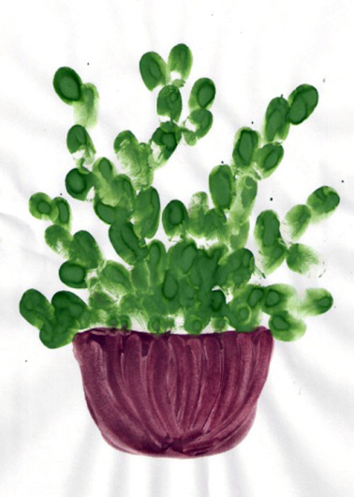
*Обмакните палец в жидкую гуашь и оставьте отпечаток на бумаге.
Цветные ладошки
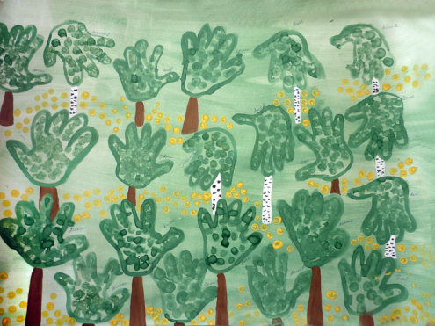
**Опустите всю ладонь в тарелочку с гуашью или раскрасьте ее кисточкой. Оставьте отпечаток на бумагу. Что у вас получилось? Весенний лес, задорные петушки или яркие осьминожки?
Монотипия
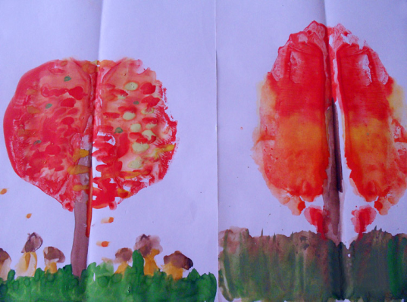
*Сложите лист бумаги вдвое. Нарисуйте на одной его половине крону и ствол дерева, травку и грибочки. Опять сложите лист по сгибу для получения отпечатка. Дорисуйте листву. И ваш пейзаж готов.
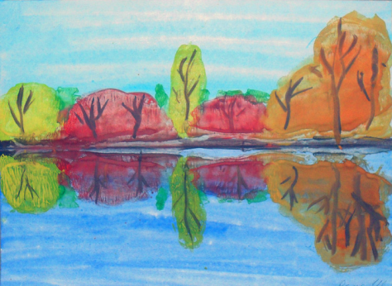
**Попробуйте нарисовать дерево, отражающееся в воде, двух симметричных рыбок в аквариуме или бабочку.
Печатание листьями
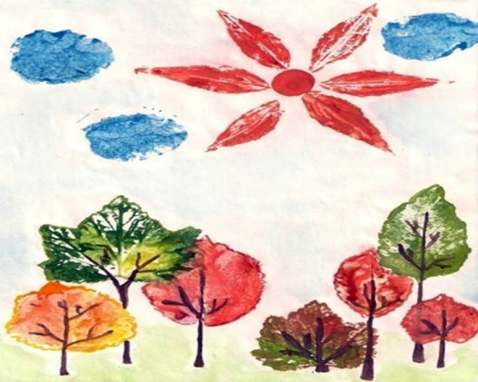
*Покройте краской лист дерева со стороны прожилок, приложите закрашенной стороной к бумаге. Дорисуйте детали. Получился аквариум с рыбками, лучистое солнышко или лес?

Рисование трубочкой (кляксография)
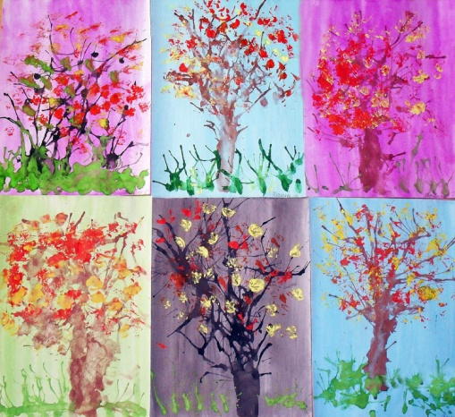
**Накапайте на чистый лист бумаги несколько капель гуаши. Возьмите коктейльную трубочку и подуйте через неё на каждую капельку. Капельки «разбегутся» в разные стороны, создавая свой неповторимый рисунок. Что это? Морозные узоры, букет цветов или дерево?
***Это лишь малая часть всего многообразия способов рисования.
***Ну что, вы уже отложили в сторону домашние дела? Тогда не теряйте времени, ведь краски уже готовы.
